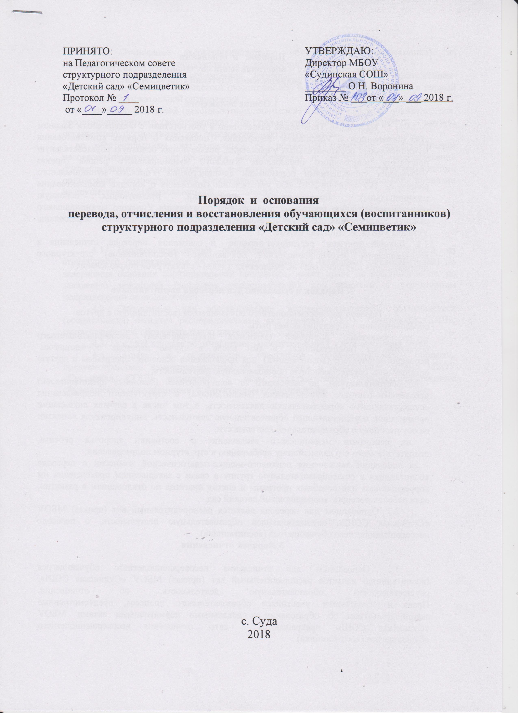 Порядок и основания
перевода, отчисления и восстановления обучающихся (воспитанников)
структурного подразделения «Детский сад» «Семицветик»

1.Общие положения

1.1. Настоящее Положение разработано в соответствии с Федеральным Законом «Об образовании в Российской Федерации», Положения о порядке комплектования муниципальных образовательных учреждений, реализующих основную образовательную программу дошкольного образования Уинского муниципального района (приказ Управления учреждениями образования администрации Уинского муниципального района № 189 от 25.08.2010 «Об утверждении Положения о порядке комплектования муниципальных образовательных учреждений, реализующих основную общеобразовательную программу дошкольного образования Уинского муниципального района), реализующих основную образовательную программу дошкольного образования, Уставом МБОУ «Судинская СОШ».
1.2. Данный документ регулирует порядок и основания перевода, отчисления и восстановления несовершеннолетних обучающихся (воспитанников) структурного подразделения «Детский сад» «Семицветик» (далее - структурное подразделение).

2. Порядок и основания для перевода воспитанников

2.1. Перевод несовершеннолетнего обучающегося (воспитанника) в другое образовательное учреждение может быть:
- по заявлению родителей (законных представителей) несовершеннолетнего обучающегося (воспитанника), в том числе в случае перевода обучающегося несовершеннолетнего (воспитанника) для продолжения освоения программы в другую организацию, осуществляющую образовательную деятельность;
- по обстоятельствам, не зависящим от воли родителей (законных представителей) несовершеннолетнего обучающегося (воспитанника) и структурного подразделения осуществляющего образовательную деятельность, в том числе в случаях ликвидации организации, осуществляющей образовательную деятельность, аннулирования лицензии на осуществление образовательной деятельности;
- на основании медицинского заключения о состоянии здоровья ребенка, препятствующего его дальнейшему пребыванию в структурном подразделении;
- на основании заключения психолого-медико-педагогической комиссии о переводе воспитанника в общеобразовательную группу в связи с завершением прохождения им коррекционных или лечебных программ и снятия диагноза по отклонениям в развитии, если ребенок посещал коррекционный детский сад.
2.2. Основанием для перевода является распорядительный акт (приказ) МБОУ «Судинская СОШ», осуществляющей образовательную деятельность, о переводе несовершеннолетнего обучающегося (воспитанника).
3.Порядок отчисления

3.1. Основанием для отчисления несовершеннолетнего обучающегося (воспитанника) является распорядительный акт (приказ) МБОУ «Судинская СОШ», осуществляющей образовательную деятельность, об отчислении.
Права и обязанности участников образовательного процесса, предусмотренные законодательством об образовании и локальными нормативными актами МБОУ «Судинская СОШ», прекращаются с даты отчисления несовершеннолетнего обучающегося (воспитанника).
3.2. Отчисление несовершеннолетнего обучающегося (воспитанника) из дошкольных групп может производиться в следующих случаях:
- связи с получением образования (завершения обучения) и достижением несовершеннолетнего обучающегося (воспитанника) возраста для поступления в первый класс общеобразовательной организации.
- по заявлению родителей (законных представителей) в случае перевода обучающегося несовершеннолетнего (воспитанника) для продолжения освоения программы в другую организацию, осуществляющую образовательную деятельность;
- по обстоятельствам, не зависящим от родителей (законных представителей) несовершеннолетнего обучающегося (воспитанника) и структурного подразделения осуществляющего образовательную деятельность, в том числе в случаях ликвидации организации, осуществляющей образовательную деятельность, аннулирования лицензии на осуществление образовательной деятельности.

4.Порядок восстановления в структурное подразделение «Детский сад» «Семицветик»

4.1. Несовершеннолетний обучающийся (воспитанник), отчисленный из структурного подразделения по инициативе родителей (законных представителей) до завершения освоения образовательной программы, имеет право на восстановление, по заявлению родителей (законных представителей) при наличии в структурном подразделении свободных мест.
4.2. Основанием для восстановления несовершеннолетнего обучающегося (воспитанника) является распорядительный акт (приказ) МБОУ «Судинская СОШ», осуществляющей образовательную деятельность, о восстановлении.
4.3. № и дата приказа об отчислении заносится в Книгу учета движения детей.
4.4. Права и обязанности участников образовательного процесса, предусмотренные, законодательством об образовании и локальными актами МБОУ «Судинская СОШ» возникают с даты восстановлении несовершеннолетнего обучающегося (воспитанника) в структурном подразделении.

